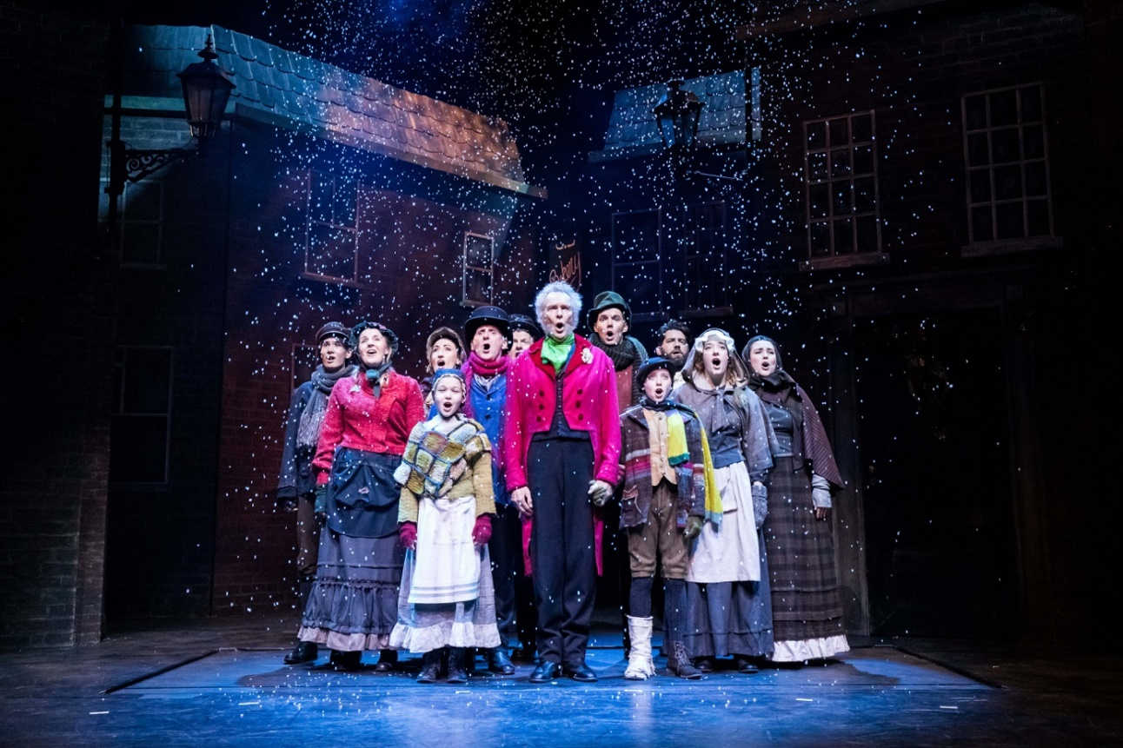
Foto: Göran Wallgren
A Christmas Carol firar 10-årsjubileum – tillbaka på Folkoperan i december!
Den klassiska julsagan ”A Christmas Carol” av Charles Dickens sätts i år upp för tionde gången i ordningen! Föreställningen, som framförs på engelska, har blivit en mycket populär jultradition för hela familjen och sedan 2017 skapar den julstämning på Folkoperan på Södermalm! Julsagan innehåller en rad välkända julsånger och spelas traditionsenligt med brittisk ensemble. ”A Christmas Carol” kan ses mellan den 6 och 22 december – biljetterna finns ute nu!
Charles Dickens ligger bakom den omåttligt populära julsagan ”A Christmas Carol”, och hela 200 år efter Dickens födelse är intresset fortsatt stort för hans både humoristiska och allvarliga berättelse om bittra Ebenezer Scrooge. Föreställningen sattes upp i Stockholm varje jul under 80- och 90-talet, och spelades redan då på engelska med brittisk ensemble. Traditionen väcktes till liv igen när Pernilla Isedal satte upp den klassiska historien i ny regi.
Pernilla Isedals version av ”A Christmas Carol” är en genuin musikteaterversion med brittiska skådespelare och sångare i rollerna samt med flera barn- och ungdomsskådespelare. Föreställningen, som blivit en etablerad jultradition, visar år efter år prov på att den över 170 år gamla sagan är lika aktuell idag som på 1800-talet. Sedan 2017 är uppsättningen en välkommen gäst på Folkoperan på Södermalm i Stockholm, efter att tidigare ha spelats på Maximteatern.
Föreställningen har bonat in sig ordentligt i sitt nya hem och i år, julen 2019, är det alltså tioårsjubileum för det mycket uppskattade julnöjet.
- Det är underbart roligt att vi har fått möjligheten att för tionde året ge vår publik A Christmas Carol. Jag har levt med föreställningen i mitt hjärta under den här tiden tillsammans med många återkommande gäster. Nu i och med vårt tioårsjubileum kan vi åter välkomna nya och gamla besökare. 10 härliga år av A Christmas Carol är inte Bah Humbug! Nu kör vi!” säger Pernilla Isedal.
Handlingen utspelar sig i London i vinterskrud under julen 1843, vilket är samma år då Charles Dickens skrev berättelsen. Ebenezer Scrooge, sniken och bitter, fnyser åt allt vad kärlek, gemenskap och familj innebär. Han bryr sig endast om sig själv och sina affärer, men plötsligt en julnatt får den kallsinta gubben besök av tre andar som tar honom med sig på en resa genom tid och rum som kommer förändra Ebenezer Scrooge på djupet.
“A Christmas Carol” spelas den 6–22 december på Folkoperan i Stockholm. Biljetter finns att köpa på folkoperan.se.
Mer information
https://www.folkoperan.se/pa-scen/christmas-carol-0
Pressbilder
www.mynewsdesk.com/se/blixtenco
För mer information vänligen kontakta
Victor Fagerquist, Blixten & Co, 070-840 89 18, victor@blixten.se

